建立良好產學合作三贏模式為時代新趨勢
2008.01.29（二）
教育部為促進技專校院產學合作，並鼓勵技職體系學生積極參與國際性競賽，特規劃「2007第三屆數位訊號處理創思設計競賽」及「2007人工智慧單晶片電腦鼠國內暨國際邀請賽」兩項活動，由南臺科技大學承辦，已於日前圓滿落幕，並訂於本(97)年1月29日舉行產學合作頒獎典禮暨企業捐贈儀式。
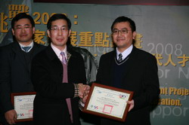 | 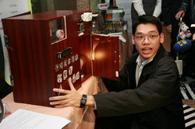
教育部長期以來十分重視技專校院與產業界間的交流與合作，透過「2007第三屆數位訊號處理創思設計競賽」及「2007人工智慧單晶片電腦鼠國內暨國際邀請賽 」兩項競賽之舉辦，由「台灣嵌入式暨單晶片系統發展協會」邀集包含德州儀器、孕龍科技、松翰科技、盛群半導體、鈦思科技、義統電子、義隆電子、駿億電子、福葳公司、寰群科技、家侖公司等12家廠商共同參與，廠商並聯合捐贈高達新台幣400萬元之開發系統、協助設立實驗室給包括南臺科大在內等4所得獎學校，實為國內產學合作一大盛事，捐贈儀式由教育部技職司陳司長明印親自主持。
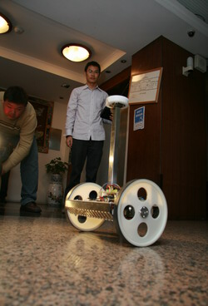 | 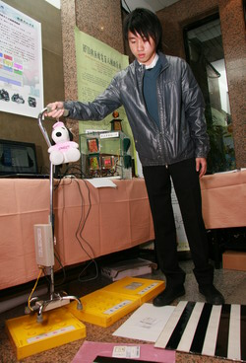
南臺科大戴校長謙表示，教育是產業提升競爭力的原動力，因此產業界與技職校院之間能否建立密切的合作關係，將深遠影響國內產業的發展。他特別感謝教育部慧眼獨具，建立如此優良的產學合作雙贏模式；藉由相關競賽的舉辦，除了鼓勵學生積極參與、應證所學之外，也提供技專校院一交流平台充分應用微控制器知識，更讓廠商有機會發掘具潛力的優秀人才，創造學生、學校與產業界三贏之局面。

